*Institut National des Sciences Appliquées de Rennes*

*Département Informatique*

*4ème année*

**Projet Canon Noir**

**Manuel de l’utilisateur**

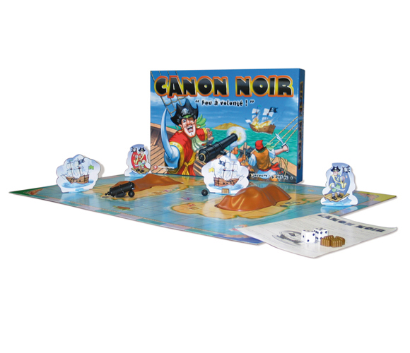

*Maxime HAVEZ*

*Gareth THIVEUX*

*4INFO - G2.2 2010-2011*

# Sommaire

Sommaire

I. Avertissement 3

II. Introduction 4

1. Avertissement

**A LIRE AVANT TOUTE UTILISATION D’UN JEU VIDEO PAR VOUS-MEME OU PAR VOTRE ENFANT.**

**I PRÉCAUTIONS À PRENDRE DANS TOUS LES CAS POUR L’UTILISATION D’UN JEU VIDÉO**

Evitez de jouer si vous êtes fatigué ou si vous manquez de sommeil. Assurez-vous que vous jouez dans une pièce bien éclairée en modérant la luminosité de votre écran. Lorsque vous utilisez un jeu vidéo susceptible d’être connecté à un écran, jouez à bonne distance de cet écran de télévision et aussi loin que le permet le cordon de raccordement. En cours d’utilisation, faites des pauses de dix à quinze minutes toutes les heures.

**II AVERTISSEMENT SUR L’ÉPILEPSIE**

Certaines personnes sont susceptibles de faire des crises d’épilepsie comportant, le cas échéant, des pertes de conscience à la vue, notamment, de certains types de stimulations lumineuses fortes : succession rapide d’images ou répétition de figures géométriques simples, d’éclairs ou d’explosions. Ces personnes s’exposent à des crises lorsqu’elles jouent à certains jeux vidéo comportant de telles stimulations, alors même qu’elles n’ont pas d’antécédent médical ou n’ont jamais été sujettes elles-mêmes à des crises d’épilepsie.

Si vous-même ou un membre de votre famille avez déjà présenté des symptômes liés à l’épilepsie (crise ou perte de conscience) en présence de stimulations lumineuses, consultez votre médecin avant toute utilisation.

Les parents se doivent également d’être particulièrement attentifs à leurs enfants lorsqu’ils jouent avec des jeux vidéo. Si vous-même ou votre enfant présentez un des symptômes suivants : vertige, trouble de la vision, contraction des yeux ou des muscles, trouble de l’orientation, mouvement involontaire ou convulsion, perte momentanée de conscience, il faut cesser immédiatement de jouer et consulter un médecin.

1. Introduction

Ce manuel contient les informations relatives à l’utilisation du jeu de société, développé sous logiciel : le jeu du Canon Noir. Les règles, restent évidemment semblables, voir identiques à celle du jeu initial. Nous ne manquerons donc pas de vous les rappeler tout au long de votre lecture.

L’objectif de ce manuel est de répertorier les différentes étapes du déroulement d’une partie, afin de faciliter l’utilisation du logiciel. Pour faciliter la compréhension, nous nous sommes basés essentiellement sur des « *screen shot »* des multiples phases.

Le logiciel a été conçu de sorte que son utilisation soit la plus intuitive possible. Il ne manquera d’ailleurs pas de vous signaler les actions que vous avez à exécuter. Cependant afin de profiter pleinement de ce moment de détente il est préférable que vous lisiez au moins une fois ce manuel avant toute utilisation.

1. Lancement du Jeu et Initialisation

La première fenêtre qui s’offre à vous correspond à la boîte du jeu. A ce stade, comme pour tout jeu de société, soit vous l’ouvrez soit vous décidez de la laisser de coté et de vaquer à d’autres occupations.

Ayant finalement choisi de passer un peu de bon temps, vous choisissez de Lancer Le Jeu en cliquant sur le bouton du même nom. La première fenêtre (figure 2) qui apparaît alors, lance la phase d’initialisation.

En cliquant sur les boutons 2 3 ou 4, vous indiquerez les nombre de joueur qui vont participer à votre partie. En général, plus on est de fou plus on ri.

On distingue alors 2 cas. Effectivement si vous jouez avec 2 joueurs il serait dommage de ne pas utiliser la totalité des 4 ports. Vous devez donc sélectionner les couleurs des ports que vous souhaitez. Si vous êtes deux joueurs, vous avez donc le privilège de sélectionner deux couleurs. Afin de choisir ces couleurs, vous pouvez utiliser les boites déroulante, en prenant garde de ne pas choisir 2 fois la même couleur, évidement.

Cliquez ensuite sur le bouton Ok, afin de valider de vos choix. La partie ne commence pas tout à fait, puisque dans l’esprit du jeu il faut déterminer l’ordre dans lequel vous et vos amis allez vous affronter. La fenêtre principale, représenté à la figure 3, apparaît enfin.

Afin d’être équitable, vous devez lancer chacun une fois les deux dés. Celui qui aura la plus grande somme des dés aura l’honneur de commencer la partie (le deuxième étant le deuxième et ainsi de suite).

Rem : Si au cours du lancement il s’avère que deux joueurs soit à égalité, alors le joueur ayant un numéro inférieur commencera. C’est la loi du first in first serve qui prime avant tout.

1. Déroulement du Jeu